РАЦІОНАЛЬНЕ ХАРЧУВАННЯ -ЗАПОРУКА ЗДОРОВ’Я

Частина друга: «Як організувати раціональне харчування в закладах освіти»

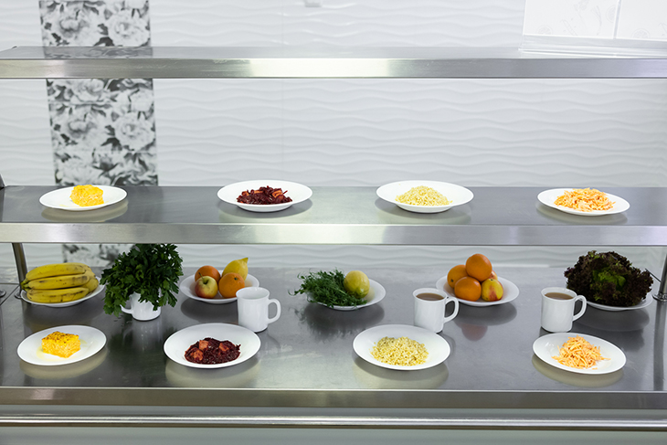Кожен заклад освіти має свої певні особливості: набір виробничих приміщень харчоблоку, технологічне обладнання, режим роботи закладу, кількість учнів, кадри тощо. Тому харчування слід організовувати, зважаючи на них.

У процесі організації харчування визначити наступні основні складові:

* Режим (кратність) харчування;
* Графік харчування (о котрій годині й протягом якого часу діти їстимуть?);
* Спосіб організації харчування;
* Форма організації харчування.

Режим (кратність) харчування може організовуватися:

* одноразово - сніданок;
* дворазово - сніданок та обід;
* триразово - сніданок, обід та підвечірок або вечеря;
* чотириразово - сніданок, обід, підвечірок, вечеря;
* п’ятиразово - сніданок, другий сніданок, обід, підвечірок, вечеря.

У закладах загальної середньої освіти для здобувачів освіти 1-11 (12) класів незалежно від навчальної зміни (у разі організації в закладі освіти змінного навчання) повинно бути організовано щонайменше одноразове гаряче харчування відповідно до норм харчування.

**Дворазове харчування** (сніданок та обід)­- за заявою одного з батьків або інших законних представників здобувачам загальної середньої освіти можуть надаватися гарячі обіди.

**Три рази** можуть їсти учні початкової школи, які ходять у групу продовженого дня, й окремі пільгові категорії учнів.

**Чотириразове харчування** організовують учням спеціальних шкіл і шкіл-інтернатів, а п’ятиразове з не менше ніж триразовим споживанням гарячої їжі — учням у закладах освіти та закладах оздоровлення та відпочинку з цілодобовим перебуванням здобувачів освіти, наприклад, дітей у шкільному пансіоні.

Інтервал між прийомами їжі не повинен перевищувати чотирьох години. Оскільки у більшості школах уроки починаюся о 08:30, тому необхідно, щоб сніданок був організований близько 09:30.

У закладах дошкільної освіти режим (кратність) харчування залежить від режиму роботи закладу:

* Якщо діти перебувають у закладі дошкільної освіти чотири та менше годин, їх за заявою одного з батьків або інших законних представників харчуванням можна не забезпечувати;
* Діти, які перебувають у закладі більше чотирьох годин, обов’язково забезпечуються харчуванням.

На основі режиму харчування варто скласти графік, за яким учні організовано їстимуть у їдальні. Графік має врахувати місткість їдальні та кількість дітей, які їстимуть одночасно. Основні вимоги до графіка харчування в закладах освіти такі:

* в закладах дошкільної освіти - Інтервал між прийомами їжі повинен становити не більше трьох - чотирьох годин, на обід відводиться не менше ніж 25-30 хвилин, а на інші прийоми їжі не менше 20 хвилин;
* для учнів початкових шкіл тривалість перерви для прийому їжі повинна становити не менше 30 хвилин, а для учнів 5-12 класів – не менше 20 хвилин.

***Спосіб організації харчування*** залежить від того, чи є в закладі харчоблок, як він оснащений, чи є працівники, які готують їжу. Існують три основні способи:

* **заклад організовує харчування сам.** Страви готують штатні працівники закладу на базовому ч опорному харчоблоці**;**
* аутсорсинг - спосіб організації харчування здобувачів освіти/дітей, що передбачає виготовлення та реалізацію готових страв оператором ринку харчових продуктів, який здійснює постачання послуг з харчування, з використанням матеріально-технічної бази закладу освіти або закладу оздоровлення та відпочинку;
* кейтеринг - спосіб організації харчування здобувачів освіти/дітей, що передбачає доставку і реалізацію готових страв, виготовлених без використання матеріально-технічної бази закладу освіти або закладу оздоровлення та відпочинку оператором ринку харчових продуктів, який здійснює постачання послуг з харчування;

***Форми організації харчування:***

Монопрофільне — учні споживають комплекс страв відповідно до меню дня.

Мультипрофільне — учні мають вибір. У цьому випадку їм пропонують на вибір два-три варіанти комплексних меню, компоненти комплексного меню (конструктор) або шведський стіл. Важливо, якщо в закладі організований «шведський стіл», страви дітям мають видавати лише працівники кухні.

**Правильна організація харчування –**

**запорука здоров’я підростаючого покоління!**